**BÁO CÁO TUẦN 5**

***EXERCISE1:***

* Chương trình:

* Kết quả:

Bước 1:

Bước 2:

Bước 3:

Bước 4:

* Giải thích:

+ Dòng 3: Khai báo chuỗi kí tự "Dinh Thi Thu Ha - 20194543 - Viet Nhat 02-K64" với nhãn test

+ Dòng 5: Gán giá trị thanh ghi $v0=4

+ Dòng 6: Load địa chỉ của biến test vào thanh ghi $a0

+ Dòng 7: Syscall gọi hàm v0 sau đó in ra chuỗi kí tự (do thanh ghi v0 có giá trị bằng 4).

***Exercise 2:***

* Chương trình:

* Kết quả:

* Giải thích:

+ Dòng 3,4,5: Khai báo các chuỗi kí tự cùng nhãn tương ứng

+ Dòng 7,8: Gán giá trị tương ứng vào từng thanh ghi $s0, $s1

+ Dòng 9: Tính tổng giá trị của 2 thanh ghi $s0, $s1 sau đó lưu vào thanh ghi $t0

+ Dòng 11: Gán thanh ghi v0 = 4( 4 là lệnh print string)

+ Dòng 12: Load địa chỉ của sum vào thanh ghi $a0

+ Dòng 13: Syscall gọi hàm v0 in ra “The sum of ”

+ Dòng 15: Gán thanh ghi v0 = 1(1 là lệnh print integer number)

+ Dòng 16: Load địa chỉ của s0 vào thanh ghi a0

+ Dòng 17: Syscall gọi hàm v0 in ra ”1101”

+ Dòng 19->25: Tương tự dòng 9->17(thay sum bằng andW, $s0 bằng $s1) in ra “ and 1509”

+ Dòng 27->33: Tương tự dòng 9->17( thay sum bằng is, $s0 bằng $t0) in ra “ is 2610”

***Exercise 3:***

* Chương trình:

* Kết quả:

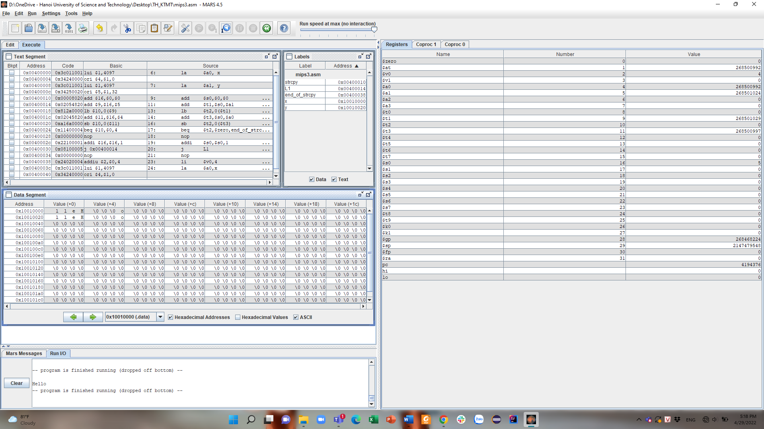

* Giải thích:

+ Dòng 3: Khai báo chuỗi x rỗng

+ Dòng 4: Khai báo chuỗi ký tự “Hello” với nhãn y

+ Dòng 6: Load địa chỉ biến x vào thanh ghi $a0

+ Dòng 7: Load địa chỉ biến y vào thanh ghi $a1

+ Dòng 9: Khai báo biến chạy $s0 = i (= 0)

+ Dòng 11: $t1 = $s0 + $a1 = địa chỉ của y[i]

+ Dòng 13: Load t1 vào t2 (địa chỉ của y[i])

+ Dòng 14: Gán biến chạy t0 bằng địa chỉ của x[i]

+ Dòng 16: Lưu địa chỉ của t2 vào t3

+ Dòng 17: Nếu t2 = 0 => đã đọc hết chuỗi ký tự y => đến nhãn endOfStrcpy (bằng beq)

+ Dòng 19: s0 = s0 +1 tăng biến chạy i lên 1

+ Dòng 20: Nhảy lại L1

+ Dòng 22: Nhãn endOfStrcpy

+ Dòng 23: Gán thanh ghi $v0 = 4 (4 là lệnh print string)

+ Dòng 24: Load địa chỉ biến x vào thanh ghi a0

+ Dòng 25: Syscall gọi hàm v0 in “Hello” ra màn hình

***Exercise 4:***

* Chương trình:

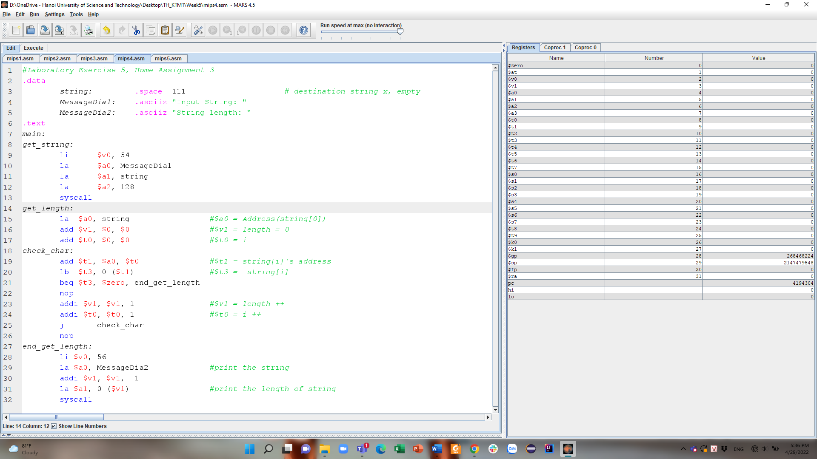

* Input string: ”Dinh Thi Thu Ha”

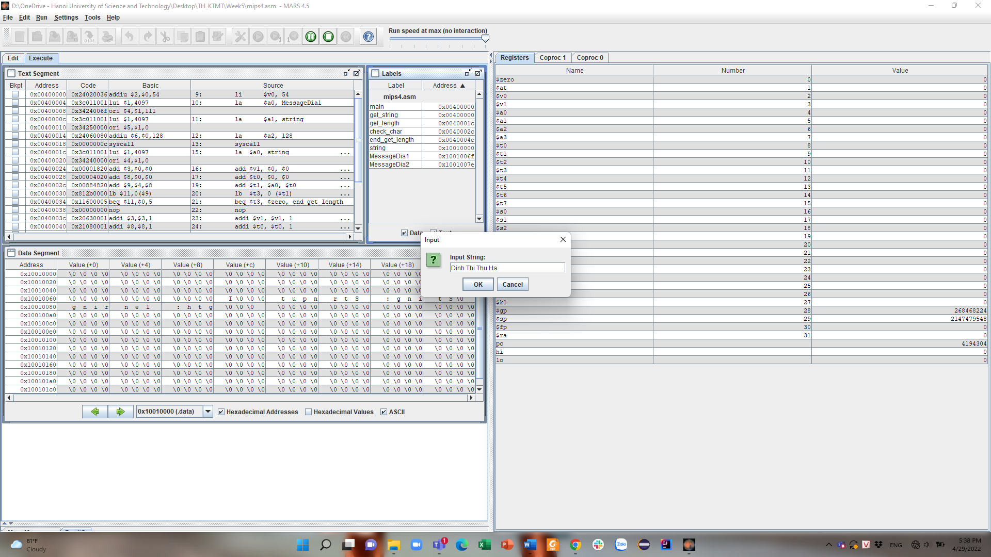

* Kết quả: String length: 15

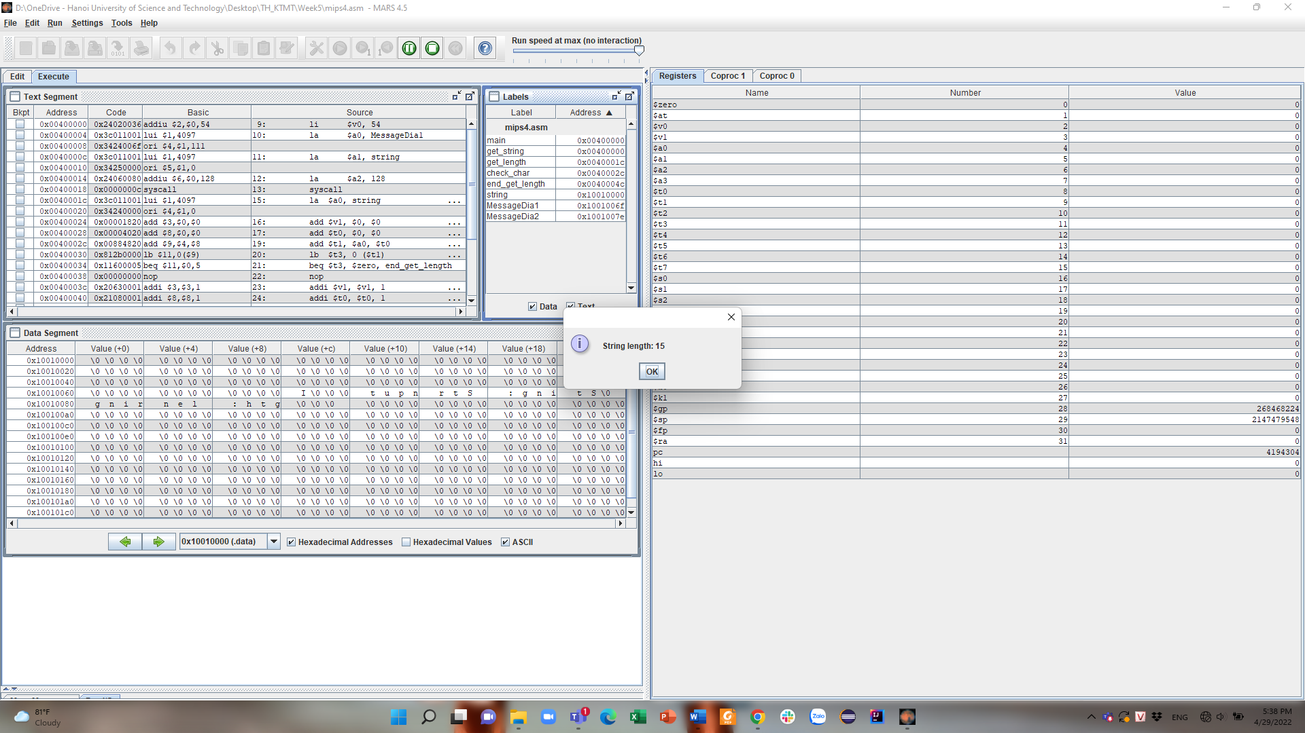

* Đúng độ dài xâu là 15.
* Giải thích:

+ Dòng 3: Khai báo chuỗi kí tự rỗng với nhãn string có độ dài 111

+ Dòng 4: Khai báo chuỗi ký tự “Input string: ” với nhãn MessageDia1

+ Dòng 5: Khai báo chuỗi ký tự “String length: ” với nhãn MessageDia2

+ Dòng 9: Gán thanh ghi v0 = 54 (vì 54 là hiện hộp thoại nhập chuỗi)

+ Dòng 10,11: Load địa chỉ biến Message1, string vào thanh ghi a0, a1

+ Dòng 12: Khai báo a2 có thể đọc tối đa 128 ký tự

+ Dòng 13: Syscall gọi hàm v0

+ Dòng 15: Load địa chỉ biến string vào thanh ghi $a0

+ Dòng 16: Khởi tạo $v1 = 0 lưu độ dài chuỗi ký tự

+ Dòng 17: Khởi tạo biến chạy (i) là $t0 = 0

+ Dòng 19: Gán $t1 bằng địa chỉ của string[i]

+ Dòng 20: $t3 = $t1 (= string[i])

+ Dòng 22: Check if $t3 = 0 (đọc hết string) nhảy đến nhãn end_get_length

+ Dòng 24: v1=v1+1 tăng độ dài xâu lên 1

+ Dòng 25: t0=t0+1 tăng biến chạy I lên 1

+ Dòng 26: Jump đến nhãn check_char

+ Dòng 30: Gán thanh ghi v0 = 56 (56 là lệnh hiển thị hộp thoại cho số nguyên)

+ Dòng 31: Load địa chỉ biến MessageDia2 vào thanh ghi $a0

+ Dòng 32: $v1 = $v1- 1

+ Dòng 33: Load giá trị của $v1 gán vào thanh ghi $a1

+ Dòng 34: Syscall gọi hàm v0 in “String length: “ và số nguyên ra màn hình.

***Exercise 5:***

* Chương trình:

* Kết quả:

+ Khi chuỗi kí tự <= 20

+ Khi chuỗi kí tự >20 => Tự động ngưng

* Giải thích:

+ Dòng 3: Khai báo chuỗi ký tự có độ dài 50

+ Dòng 4: Khai báo chuỗi ký tự “Chuoi dao nguoc: ” với nhãn message

+ Dòng 6: khai báo $t0 là chiều dài tối đa của string (ko vượt quá 20 ký tự)

+ Dòng 7: Load địa chỉ biến string vào thanh ghi $s0

+ Dòng 9: Gán thanh ghi $v0 = 12 (12 tức là lệnh đọc ký tự)

+ Dòng 10: Thực hiện hàm $v0

+ Dòng 12: $t0= $t0-1

+ Dòng 13: If $v0 == 10 => end_read_char

+ Dòng 14: If $t0 == 0 (tức quá 20 ký tự) =>end_read_char

+ Dòng 16: Lsave địa chỉ ô ghi tiếp theo vào $t1

+ Dòng 17: $v0 = $t1

+ Dòng 19: Jump đến read_char

+ Dòng 21: Gán thanh ghi $v0 = 4 (4 là lệnh in chuỗi)

+ Dòng 22: Load địa chỉ biến message vào thanh ghi a0

+ Dòng 23: Syscall gọi hàm $v0 in chuỗi “Chuoi dao nguoc: “ ra màn hình

+ Dòng 24: Gán thanh ghi $v0 = 4 (4 là lệnh in chuỗi)

+ Dòng 25: Load địa chỉ thanh ghi $t1 vào thanh ghi $a0

+ Dòng 26: Syscall gọi hàm $v0 in chuỗi đảo ngược ra màn hình.